СПАСИБО, КНИГА ПЕРВАЯ, БУКВАРЬ!

Выполнила: Кобзарь Ирина Николаевна
Учитель начальных классов
Первомайской средней школы
Страна Казахстан

СПАСИБО, КНИГА ПЕРВАЯ, БУКВАРЬ!
Цель:
1. Закрепить знания, полученные на уроках грамоты в букварный период.
2. Развивать речь, коммуникативные качества, мышление, сообразительность.
3. Воспитывать дружеские отношения со сверстниками, самостоятельность, интерес к чтению.
Привлечь родителей к организации праздника.
Персонажи: старуха Шапокляк, Карлсон- родители.
Оборуд: шары для танца, оформленный зал, учебники «Букварь», «Родное слово», демонстрационный материал для песни-игры (курочка, уточка, индюшонок, поросёнок, лошадёнок, коровёнок, кисонька, собачонка, лягушонка, телевизор), избушка для спектакля, минусовки песен, картинки с буквами алфавита, буквы для игры «Живые буквы», для игры «Буква заблудилась», «Ремонт слов», «Слова невидимки», маски для песни «Урок»

Ведущий:
- Мы на праздник наш веселый
всех друзей зовём.
Заходите, проходите,
путь свободен, освещён!

- Почему не на уроках школьники с утра?
Почему в парадной форме нынче детвора?
Сняли с БУКВАРЯ обложку, и закладок нет…
Все взволнованы немножко…
В чем секрет?
вед: Дочитали эту книжку школьники вчера,
А сегодня – день прощанья, праздник Букваря!
ПЕСНЯ: Дружба с Букварём

- Спасибо, Казахстан, тебе
За все заботы обо мне:
За то, что в школу я хожу,
За книгу, что в руках держу.
Я этой книгой в первый раз
Пришел в свой первый, светлый класс.
- Я эту книгу полюбил,
Я в ней все буквы изучил,
И как мне радостно сказать:
Умею я теперь читать.
- Научились мы писать и большие фразы.
Можем мы теперь читать сказки и рассказы.
Потрудились мы немало: ведь, по правде, говоря,
Русской грамоте начало на страницах букваря.

- Вдоль картинок мы шагали,
По ступенькам строчки шли.
Ах, как много мы узнали,
Ах, как много мы прочли!
- Был наш путь не очень долгим,
Незаметно дни бегут.
А теперь на книжной полке
Нас другие книжки ждут.
- Тем, кто любит приключенья,
Мы откроем свой секрет:
Удивительней чтенья
Ничего на свете нет!
- Мы дружны с печатным словом,
Если б не было его.
Ни о старом, ни о новом
Мы б не знали ничего!
Вед: Смех и слёзы, радость и печаль
За это время довелось нам испытать,
Но стараний нам не жаль,
Книги нам легко теперь читать.
-А помогла нам наша самая первая самостоятельно прочитанная книга. Это (показать).
Ты в свой букварь впервые вник, читая по слогам.
Потом прочтёшь ты сотни книг к сознательным годам.
И ты поймёшь: без букваря вся жизнь твоя прошла бы зря.
На праздник с благодарностью пришли к тебе друзья!
Вед: Да, вы уже повзрослели, но никто не забывает свои игрушки
и в свободное время играет ими.
- Раньше Карлсон и Мальвина, Айболит и Буратино
Приглашали нас играть, а теперь зовут читать
И писать, и считать.
Через сказку и игру они учат детвору.
Мы играем и поём – очень весело живём!
ПЕСНЯ - ИГРА:Купим мы с бабушкой себе курочку.
ПОКАЗ СПЕКТАКЛЯ «Зимой в лесу»
(музыка «В гостях у сказки»)
Действующие лица: бабка, дед, мышка, лягушка, белка, лиса, волк, медведь, заяц, ёж.
Дед: Любят сказки все на свете, любят взрослые и дети.
Любят слушать и смотреть. Сказки могут душу греть!
Бабка: Чудеса в них происходят, люди к счастью путь находят.
И конечно же, добро побеждает ложь и зло
Дед: Наша сказка приглашает на поляну в лес густой
Там среди высоких сосен стоит домик небольшой.
Баба: Жили в нем старик с старухой, а теперь тот дом пустой,
И давно уж над избушкой не струится дым густой.
(лесная поляна, около домика появляется мышка)
Мышка: Хорошо в лесу всем летом: много ягод и грибов,
Можно бегать до рассвета среди сосен и дубов.
Но вот вьюги налетели, все дорожки замели
В норки под густые ели мышки все давно ушли.
Я недавно поселилась в этом домике лесном,
Чистом, светлом и уютном, только вот совсем пустом.
(из домика появляется лягушка)
Лягушка: А вот и не пустом совсем, я в нём живу давно.
За печкой сплю или скачу, или смотрю в окно.
Теперь вдвоём нам веселей хозяйством управлять,
Как хорошо иметь друзей, друг другу помогать!
(убегает в домик, появляется белка)
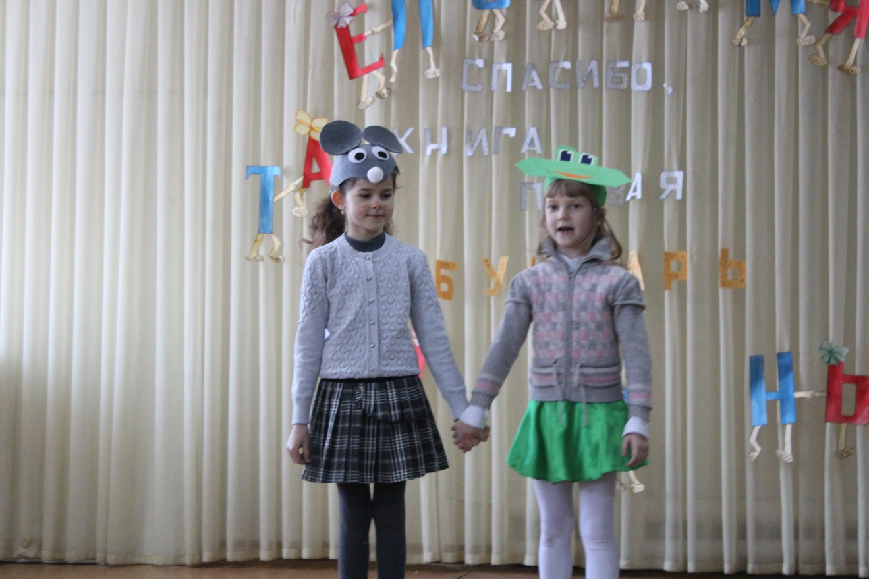
Белка: А моё жильё на дубе, в нём и сухо, и тепло.
Запасла себе орехов – много – целое дупло.
Мне не страшен холод зимний, прыгаю по веткам,
А сейчас вот загляну на часок к соседкам.
(заходит в домик, появляется лиса)
Лиса: Хороша кума лиса, мех, как снег пушистый.
Ярким огоньком мелькнёт он во поле чистом.
Да к тому же я хитра, обманула волка,
И теперь он на реке сидеть будет долго.
Ну, а я пока пойду в этот вот домишко,
Может встречу там сейчас глупого зайчишку!
(лиса заходит в домик, появляется расстроенный волк)
Волк: Ай-да кумушка – лиса, рыжая плутовка,
Ведь умеет же она обманывать так ловко!
Это что тут за избушка? Теремок – не теремок
Дверь как – будто не закрыта, не висит на ней замок
(заглядывает в домик, заходит, на поляну выходит медведь)
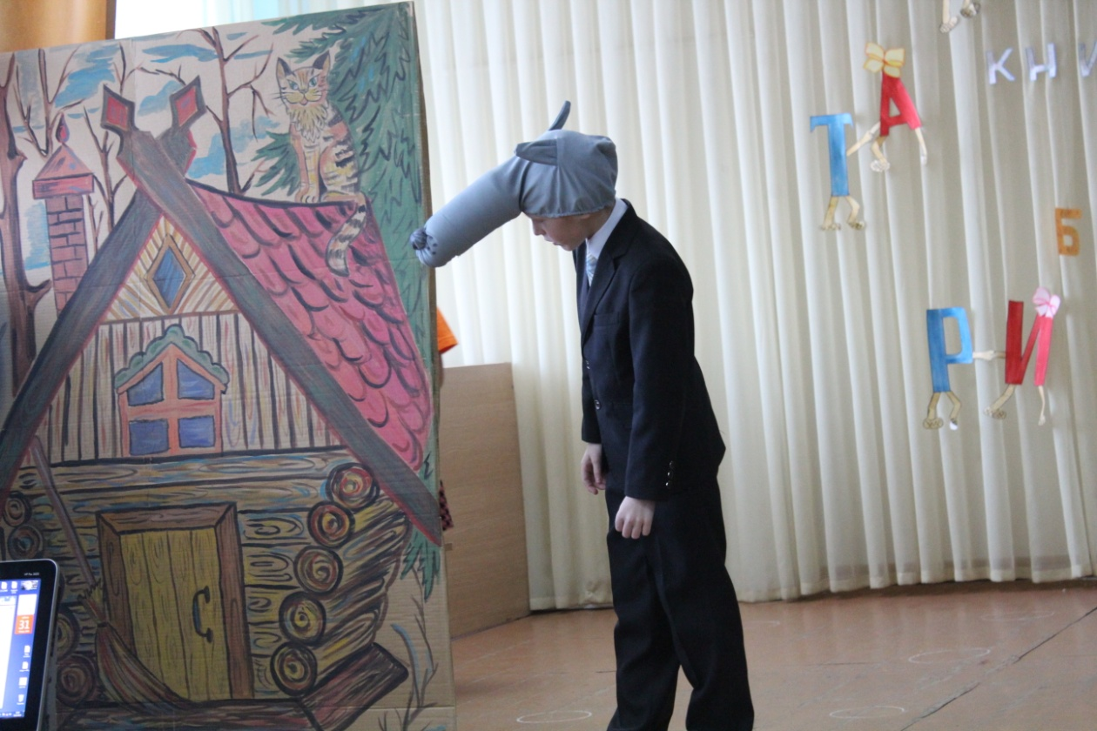
Медведь: Хорошо зимой в берлоге спать до самых тёплых дней!
Только скучно, если рядом долго нет со мной друзей.
Слышал я лису и волка, раскричались тут с утра,
Только что-то их не видно, может забрели сюда
(заходит в домик, появляется заяц и ёжик, разговаривают)
Ёж: Зайка, ты куда спешишь? Да ты бедный весь дрожишь!
Заяц: Волк тут рыщет по кустам, не даёт покоя нам!
А лисица ходит с ним, вот мы зайцы и дрожим!
Ёж: Не пугайся, я с тобой, есть тут домик небольшой.
Там поселимся вдвоём и чудесно заживём!
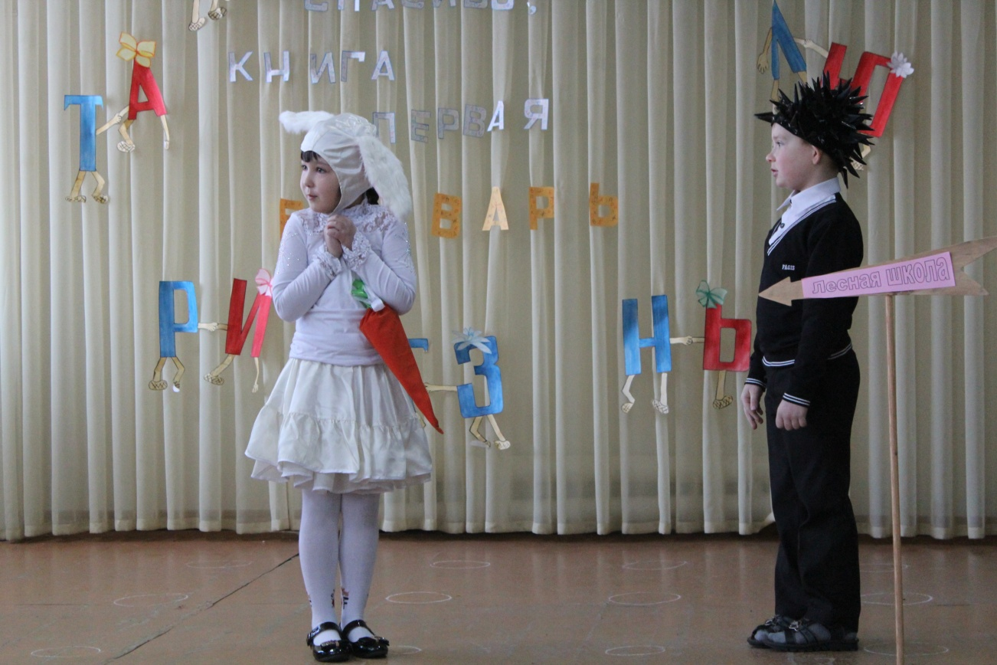
(уходят в домик, появляются дед и баба)

Дед: Вот беда – то, так беда! Все сбежалися сюда!
Что же будет? Ой-ой-ой! Поспешим туда с тобой!
Баба: Подожди, не торопись, никогда не суетись.
Если мудрый ёж придёт, выход он всегда найдёт
(сцена в домике)
Ёж: Здравствуйте, народ лесной! Рад вас видеть вместе!
Я газету вам принёс «Дремучие вести»
Звери: Стыдно нам тебе сказать – не умеем мы читать
Ёж: Это дело поправимо, время нечего терять.
Мы в лесу откроем школу, всех научим мы читать!
Заяц: Станем все мы здесь друзьями, книга учит нас дружить!
Много сказок прочитаем – интересно будет жить!
Белка: И пускай зима бушует и метель стучит в окно,
Приглашаем в нашу школу, здесь уютно и тепло!
Звери: Заходите, заходите, заходите все подряд!
Эта школа, эта школа, эта школа для зверят!
Дед: Вот как появилась школа в том лесу,
Где читать научат волка и лесу.
Баба: На лесной полянке, в домике с утра
Идут уроки мира, дружбы и добра.
Дед и баба: И мы там побывали, зверюшек повидали.
Нашей сказочке конец, а кто слушал молодец!
(по окончании заходит Шапокляк, поёт - фонограмма)
Кто ходит в эту школу, тот тратит время зря.
Хорошими делами прославиться нельзя,
Поэтому советую всё делать точно так,
Как делает старуха, по кличке Шапокляк.
Пусть вам учебный год только гадости несет.
Получайте только 2, очень редко – можно тройки.
Бейте окна и витрины, не ходите в магазины,
Проводите больше драк, привет, старуха Шапокляк.
Вед: Да ты что такое говоришь, разве мы зря время тратим в школе? И вовсе мы не дерёмся, а учимся в школе и дружим.
Шап:Да что хорошего в этой школе? И кто её только придумал?
Как было бы без неё хорошо. Сколько можно было бы поганеньких дел сделать – это я обожаю.
Вед: - Ну, скажите, зачем нужно ходить в эту школу?
(ответы детей)
-А разве вы всё это умеете?
-Да вы все такие маленькие, ужасненькие, глупенькие детишки, такие невоспитанные.
Вед: Да нет, ребята уже не малыши, а настоящие школьники. Мы
сегодня это докажем.
Шап: Да они ничего не умеют. Они и буквы то не знают, наверное.
Вед: Как это не знают, дети уже и читать умеют.
Шап: Тогда пусть они назовут буквы, но сначала скажут сколько букв в русском алфавите? А сколько гласных, согласных. А какие буквы ещё есть?
12уч: Буквы строго встали в ряд, будто по линейке.
Каждый знает своё место и уйти не смеет.
Все они стоят красиво, по порядку, посмотри.
Ну, а ты теперь сумеешь повторить все 33?

Раз волшебник-чародей
Буквам стал учить детей.
Тут же буква А у нас
Превратилась в ананас.
Буква Б -
В большой букет.
Буква В -
В велосипед.
Стала буква Г -
Гармошкой.
Буква Д -
Лесной дорожкой.
По которой Е - енот
В гости к Ёжику идет.
Стала Ж -
Жирафом длинным.
З - зонтом
У куклы Зины.
Там, где буква И была
Появилась вдруг игла.
Чтоб иглой той мудрый Йог
Починить бы майку смог.
Это - с буквой К страница.
Белый козлик здесь резвится.
Где ж Л? Да вот она!
Круглолицая Луна!
Букву М волшебник ловкий
Превратил в пучок морковки.
Н - в мальчишек негритят.
О - в забавных оленят.
П сказала - я панама!
Р ответила - я рама.
С - снежинкой закружилась.
Т - тележкой покатилась.
А ее соседка У
Стала уткой на пруду.
Ф - фонтаном в небо бьет.
Х - заводит хоровод.
Стала Ц царем Салтаном.
Ч - пузатым чемоданом.
Стала шапкой буква Ш.
Щ - щенком у малыша.
Твердый знак без промедленья
Превратился в обЪявленье.
Буква Ы - в речной камЫш.
Мягкий знак - в шалунью мышЬ.
Э, похожая на птичку,
Превратилась в электричку.
Стала буква Ю - вьЮнком.
Я - блестящим якорьком.
Вот и кончилась игра.
В школу нам идти пора.

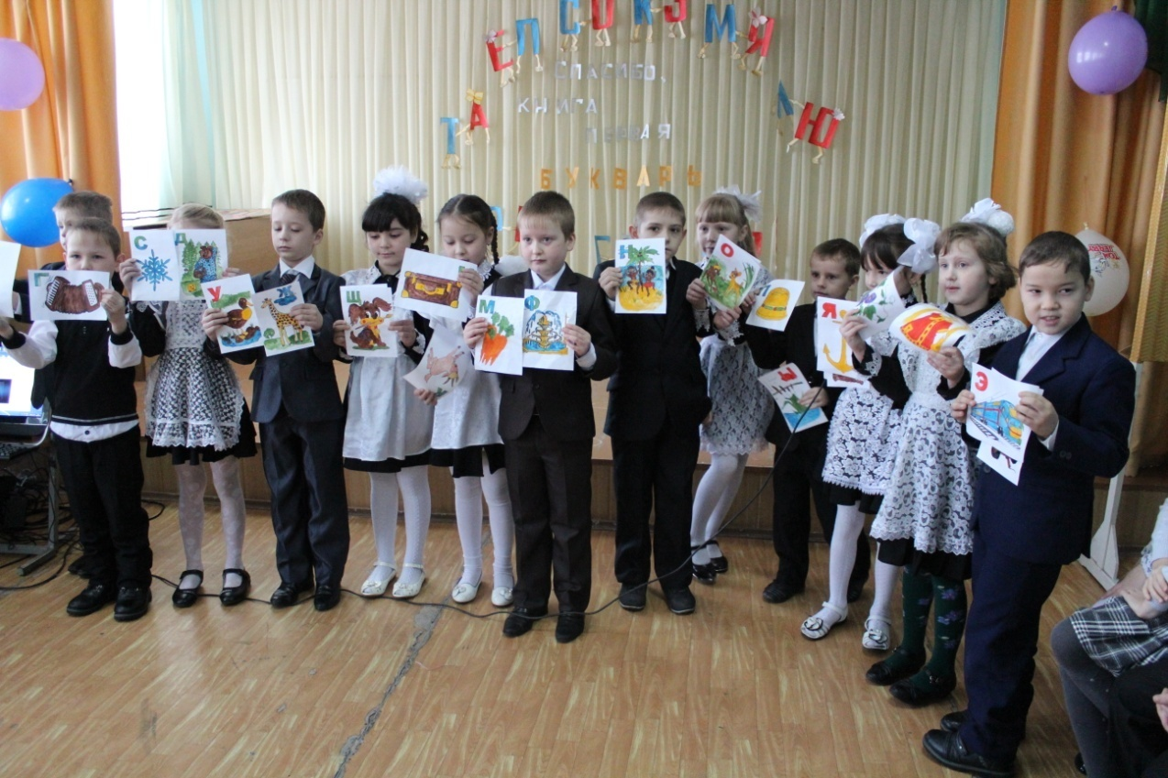

Шап:Ну, ладно, буквы - то знаете, а поиграть со мной сможете?
Игра «Живые буквы» (раздаёт детям буквы)у,р,о,к,н,и,г,а,д, ж,б,ш, л.
У каждого из вас есть буква.
Ведущий называет слово, а нужные буковки выбегают и образуют его.
Слова: урок, книга, дружба, школа.
(образуют слова, Шапокляк хвалит детей.)
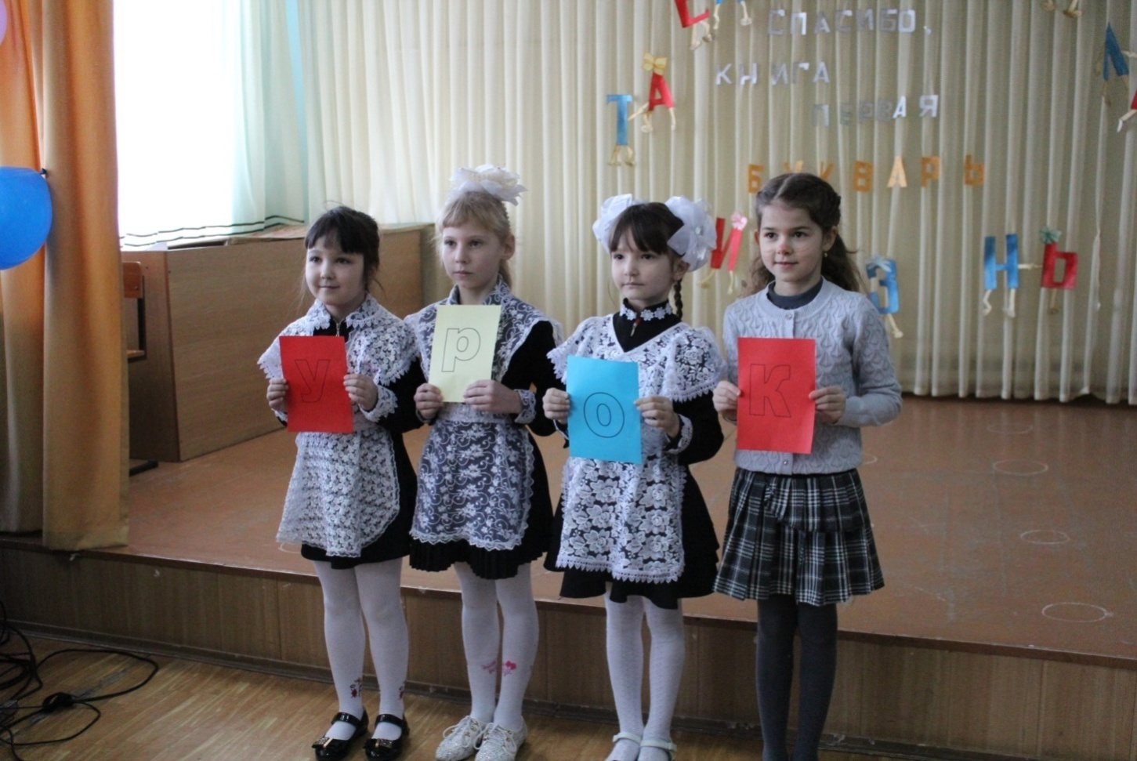
Вед: В школе дети учатся петь, танцевать, играть, а в игре учатся
быть внимательными и наблюдательными.
Игра «Хлопалка» (под мелодию Полька)
Учитель произносит фразу, а хлопают только те дети, которые причисляют себя к заявленной категории.
- Хлопают все присутствующие.
- Хлопают только те, кто любит вкусно поесть.
- Хлопают только те, кто ни разу не опаздывал на уроки.
- Хлопают только те, кто любит каникулы.
- Хлопают только те, кто любит «Сникерс» больше, чем «Марс».
- Хлопают только те, у кого отличное настроение.
- Хлопают только те, кто умеет читать.
- Хлопают только те, кто любит ходить в школу.
- Хлопают только те, в чьих именах есть буква А
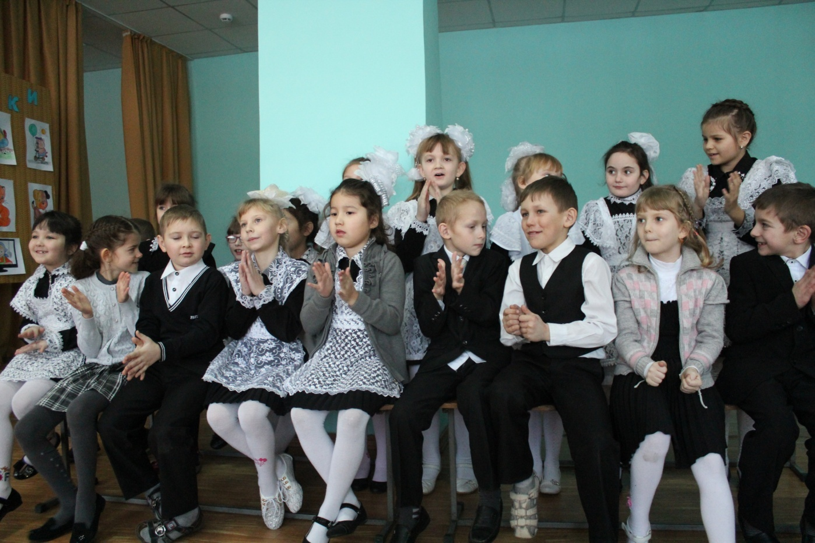

13уч:Дружный очень первый класс,
Хоть и много разных нас.
Мы частушки вам споём,
О том, как весело живём.

Частушки
- Мы собрали пап и мам,
Но не для потехи.
Мы сегодня рапортуем
про свои успехи.
- Мы в нарядах нынче новых
И у нас счастливый вид
Ведь сегодня мы досрочно
Изучили алфавит.
- Разбудите меня ночью,
В самой серединочке.
Расскажу я алфавит
Без одной запиночки.
4. Я чернилами сначала
Только палочки писала,
А теперь в Букварь гляжу,
Буквы смело вывожу.
5. Тыщу слов в минуту нынче,
Как машинка я строчу.
Я любую вашу книжку
Одним махом «проглочу».
6. Буквы в Машиной тетради
Не стоят как на параде.
Буквы прыгают и пляшут
Маше хвостиками машут.
7. Я в тетрадь слова писала,
Удареньем проверяла.
Ударяла, ударяла,
Так, что парту разломала.
8. Ох, не помню я опять,
Слово «ЧАЩА» как писать!
С буквой «Я»? А, может, без?
Напишу-ка лучше «ЛЕС»!
9. С Букварём кто не в ладу,
С тем я дружбу не веду.
У меня характер крут -
Уважаю с детства труд.
10. Очень я люблю учиться
И пятёрки получать,
Ну, а больше – веселиться,
Бегать, прыгать и кричать!
11.Мы простимся с Букварём
И рукой помашем
И спасибо 10 раз
Дружно хором скажем.

Шап:Здесь у вас так интересно. Оказывается, дети не только буквы знают, но и стихотворения читают хорошо. А не помогут ли они мне разобраться в стихах, а то в них много ошибок, у меня буквы заблудились.
ИГРА:Буква заблудилась.
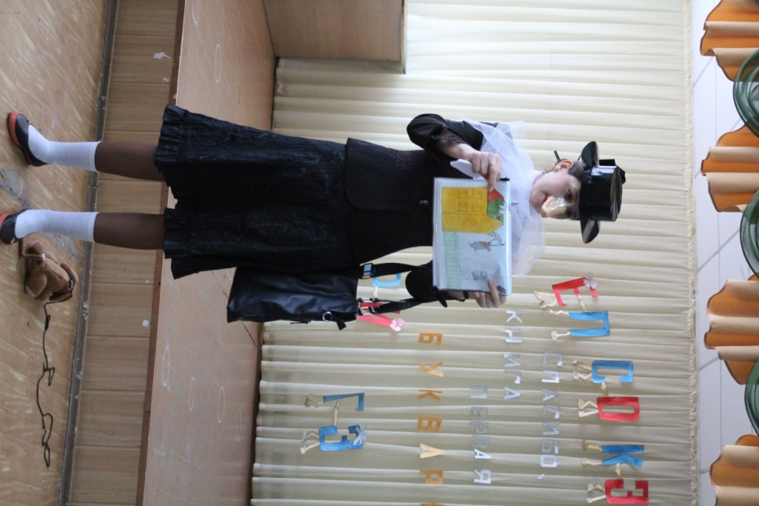
Шап:Спасибо, вам, ребята, за помощь. Теперь я вижу, что в школе
вы время зря не тратите.
Вед: Ребята не только научились писать, но и знают школьные пра-
вила.
Шап:Я тоже знаю эти правила и всегда их выполняю.
Вед: Шапокляк, расскажи какие правила ты знаешь?
Шап:Первое моё правило: как можно больше навредить Крокодилу
Гене и Чебурашке. Второе – как можно больше намазать клею
на скамейку и сделать так, чтобы как можно больше людей
сели на неё.
Вед: Постой! Разве это приличные правила?
Шап:Я считаю, что да!
Вед: Ребята, как вы думаете Шапокляк приличные правила выполняет?
Шап:А какие приличные?
Вед: Сейчас ребята тебе расскажут о них.
14. Бодренько вставать с утра.
В восемь в школе быть пора.
15уч:Вставайте дружно каждый раз,
Когда учитель входит в класс!
16уч. Не бубни и не кричи.
Отвечай и не молчи.
17уч:Ответить хочешь – не шуми,
А только руку подними.
18уч:Учитель спросит – надо встать,
Когда он сесть позволит – сядь.
19 уч.Ученик обязан знать:
Нужно медленно писать,
Чтобы не было помарок
И в тетради было «5».
Шап:Какие у вас хорошие правила. А их выполняют все дети?
Можно я тоже их буду выполнять? Ребята, я слово вам даю,
что больше никогда не буду делать вреда.
Вед: Ну, раз ты исправилась, станцуй с ребятами танец «Буги- вуги»
ТАНЕЦ «Буги- вуги»
Вед: Что такое? Что случилось? Почему так огорчилась?
Уч: Жалко с Букварём прощаться, ещё хочу на год остаться
Но жалко с вами расставаться и жалко с Букварём прощаться
С ним было так чудесно, с ним очень интересно!
Вед: Но дальше будет ещё интереснее! Мы познакомимся с баснями, с песнями
Букварь нам заменит «Слово родное»
С ним так интересно нам будет с тобою
И библиотека откроет нам двери и самые лучшие книги доверит.
Гляди веселее и слёзы утри нас столько чудесного ждёт впереди!
Уч: Раз так, то и я с Букварём попрощаюсь
И вместе со всеми сейчас улыбаясь
Спою я вам песню «Прощай, наш Букварь»
Хотя расставаться с тобой очень жаль!
Песня «Прощай Букварь»

(Входит Карлсон, поёт)
Кар: Я спешил к вам, друзья, с жутким нетерпеньем.
Я моторчик не зря смазывал вареньем.
У меня за спиной вертится пропеллер,
Я хочу, чтоб со мной все ребята пели.
-Ребята, а вы знаете кто я? Я живу на крыше вашей школы. У
меня есть свой дом на чердаке. Я внимательно наблюдаю за вами. Я услышал, что у вас сегодня праздник, решил спуститься и поздравить вас. Вы научились считать, писать, читать. Как хорошо, когда человек умеет читать!
-Карлсон, который живёт на крыше – лучший в мире читатель!
Я самый умный вмеруупитанный мужчина. Я принёс вам зада-
ния и если вы выполните их, то получите самый вкусный, Самый сладкий приз, который есть на всём белом свете!
Вед:Ну, задавай нам свои задания.
Кар:Дети, наверное, прочитали много книг и вам не придётся над
ними думать.
1. Первое задание называется «Ремонт слов».
Вот обычные слова,
И их знает каждый,
Они содержим буквы а
Трижды или дважды.
Иногда всего одну
(Только не в начале).
Но сегодня… – Ну и ну! –
Все они сбежали.
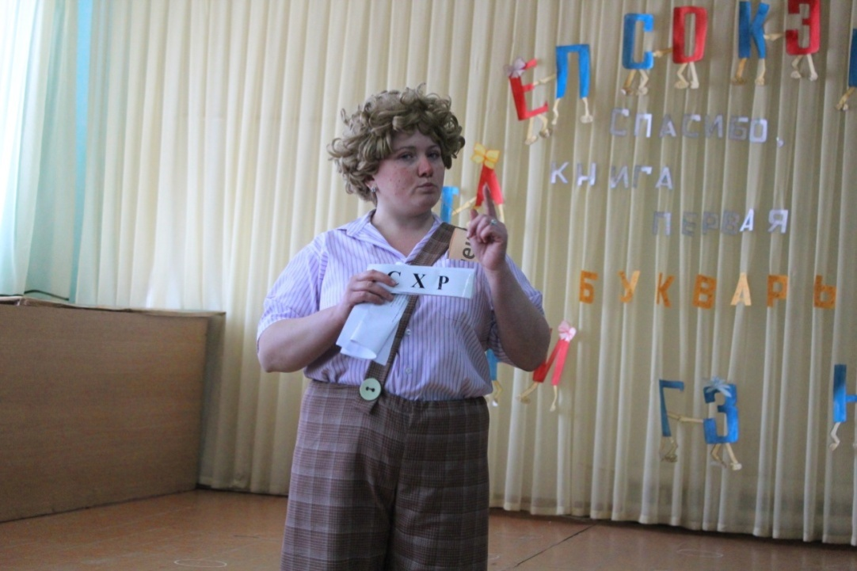
Кар: Я думаю, что вы прочитаете очень много книг и они будут с вами всегда идти по жизни, из книг вы узнаете много нового и интересного.
Ну, молодцы! С первым заданием вы справились, отремонтировали
слова, но это ещё не всё.

Часто с Малышом мы играем в игру, которая называется «Слова - невидимки». Я спрятал здесь слова, а вы попробуйте их найти.
Слова – невидимки.
пекотпькнигащцгазетаэ
розафыпенальсиница
макоерисунокмндетис
лчтениебзвшубарстул

Вед:Ну, как, Карлсон, ты доволен ребятами?
Кар:Да, очень. Но я хочу узнать, много ли они книжек прочитали?
Знают ли они героев произведений?
КОТ (Леопольд, Матроскин, Базилио)
ЧЕРЕПАХА (Тортилла)
ВИННИ (Пух)
БАБА (Яга)
КОНЁК (Горбунок)
КОЩЕЙ (Бессмертный)
КУРОЧКА (Ряба)
ПОЧТАЛЬОН (Печкин)
ДОКТОР (Айболит)
МУХА (Цокотуха)
Кар:Много вы знаете, много книг ещё прочитаете.
Чем вы любите заниматься больше всего на свете?
А любите ли вы отгадывать загадки?
Тогда первая моя загадка:
- Чем любит заниматься самый красивый, умный, вмеруупи-
танный мужчина?
2) Забавный, немного смешной
Казахских сказок герой.
Хитрец, безбородый обманщик.
На помощь слабым спешит.
Жадного бая обманет
И весь народ рассмешит. (Алдар-Косе)
- В детстве все над ним смеялись,
Оттолкнуть его старались:
Ведь никто не знал, что он
Белым лебедем рожден. (Гадкий утенок)
- Он разбойник, он злодей,
Свистом он пугал людей. (соловей-разбойник)
- Всех важней она в загадке,
Хоть и в погребе жила:
Репку вытащить из грядки
Деду с бабкой помогла. (мышка)
- Она была подружкой гномов
И вам, конечно же, знакома. (Белоснежка)
- Стрела молодца угодила в болото,
Ну где же невеста? Жениться охота!
А вот и невеста, глаза на макушке.
Невесту зовут … царевна-лягушка
- Кто любил играть и петь?
Два мышонка - Круть и... (Верть)

Кар: Хотя вы проучились в школе ещё немного, но уже научились
многому и выполнили все мои задания.
Вед: Дети не только сами учатся, но и учат других. Послушай, Карлсон.
ПЕСНЯ: Урок
Кар: Какая хорошая песенка. Я тоже люблю петь, а больше люблю
танцевать.
А вы?
Тогда потанцуйте вместе со мной, повторяйте за мной все движения.
Танец этот наш не нов, снова танец плясунов.
Никого мы не обидим, но хотим, друзья, сказать:
На обычном стуле сидя надо что-нибудь сплясать.
Все движенья хороши: сядь покрепче и пляши.
ТАНЕЦ ПЛЯСУНОВ. (В траве сидел кузнечик)
Кар: За то, что вы справились со всеми заданиями, показали, чему вы научились в школе, так правильно повторяли движения за мной, весело танцевали, я вам вручаю самый лучший приз.
(вручает торт)
Ну что ж, полечу на крышу, а то Малыш заждался уже меня. А вам я желаю прочитать как можно больше книг и узнать про всё на свете(уходит)
20 уч. Как сегодня радуются дети –
Стало больше грамотных на свете!
Скажем Букварю мы «до свиданья»
И рукой помашем на прощанье.

21 уч. Трудно было нам с тобой в начале,
Мы полгода буквы изучали!
Но теперь нам совершенно ясно,
Что старанья были не напрасны!
22уч. Ничего на свете лучше нету,
Чем прочесть журнал или газету,
Двадцать первого столетья дети,
Мы освоим сайты в Интернете!
Танец с шариками под песню «Крылатые качели»
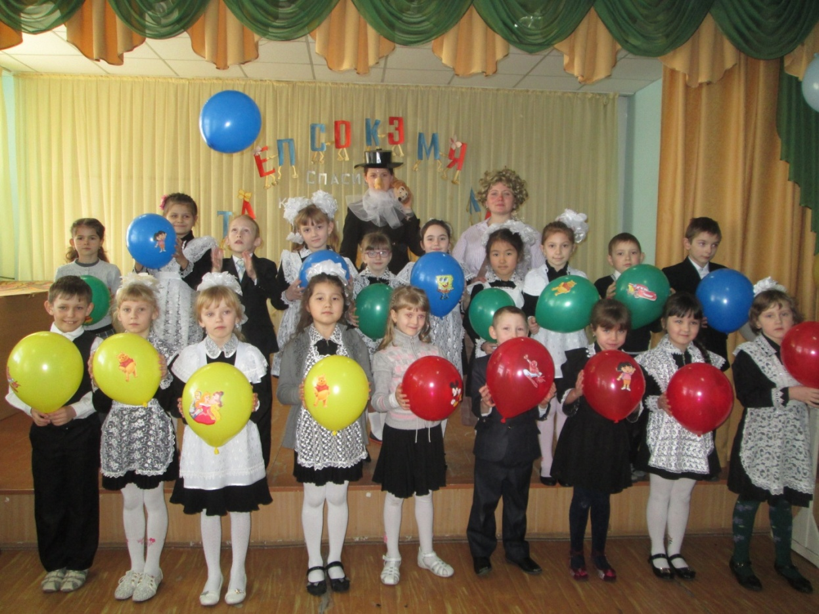

23 уч .На дворе уже зима.
В школе Праздник Букваря.
Позади нелёгкий труд слогового чтения.
Нам сегодня выдают Удостоверения!
В том, что мы Букварь прочли,
Полный курс наук прошли.
И теперь без передышки
Мы прочтём любые книжки.
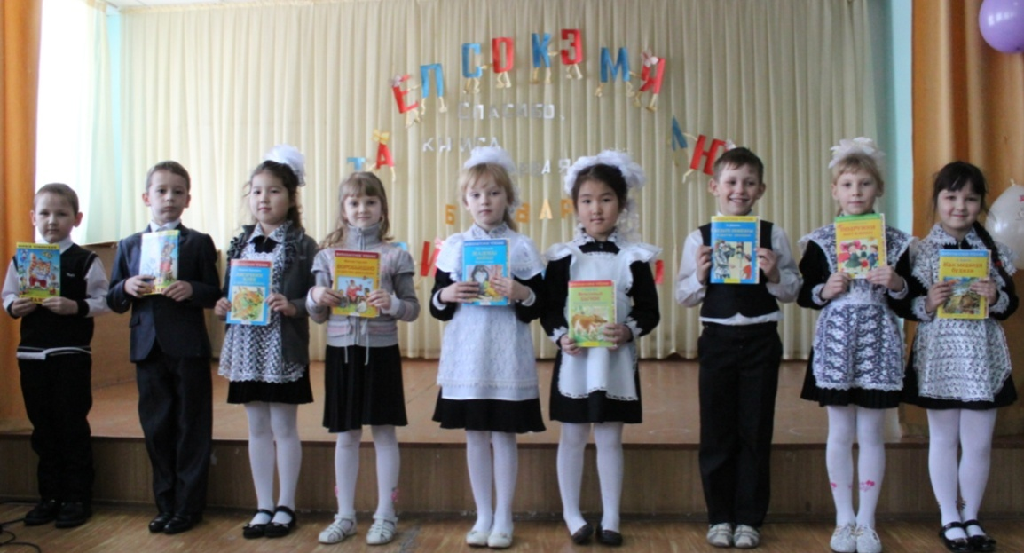
(вручение удостоверений)
Слово для поздравления предоставляется родителям
(в подарок вручают книги)

Список литературы:
- Пустовалова Н.П. « День букваря». Читаем, учимся, играем. Журнал-Сборник сценариев для библиотек. 1998
- Подгорная С.Н. Современные праздники в начальной школе. М., 2004
- Песня «Буковки» http://nsc.1september.ru/view_article.php?ID=201000112
- О.Е.Жиренко, Л.Н.Яровая, Л.П.Барылкина, Т.И.Цыбина, Е.Л.Резенова. Внеклассные мероприятия: 1 класс, М.: ВАКО, 2006.
5. Чиркова Е.Б. До свидания, азбука!
(журнал «Начальная школа», № 11, 2000 )
- Александрова Г.В. Занимательный русский язык. Тригон, С-П., 1998
- Сценарий школьных праздников. Серия «Школа радости» Авторы: Бескоровайная Л.С., Перекатьева О.В., Ростов-на-Дону «Феникс»2001г.
- Сценарий школьных праздников. Мед.пособие, авторы: Н.Б.Троицкая, Г.А. Королева. «Дрофа». Москва 2003г.
- Современные праздники в начальной школе. Авторы: С.Н. Подгорная, О.В. Перекатьева.Изд. Центр «МарТ» Москва-Ростов-на-Дону 2004г.
- Новые загадки про слова для всех детских праздников. Серия «Вместе с детьми» автор: И.Д.Агеева Изд: Творческий центр «Сфера» 2003 г.
- Подбор материалов из интернет-портала.

